<<打印格式设置>>操作图解

一、打印格式设置方法
新装的软件，打印格式模板一般都没有解压。在使用前，需把系统自带的打印格式模板全部释放出来，再选择相应单据的打印格式。
方式一：在“系统维护=>单据格式”窗口中设置。
（1）在当前窗口中点击【解压】按钮，（如图1-1）。
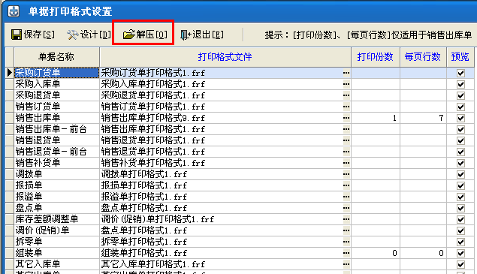
图1-1
在弹出的窗口中单击【安装】按钮开始解压，接着在“确认文件替换”窗口中选择【全部选否】，（如图1-2）。
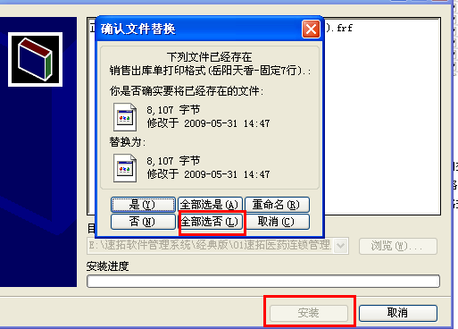
图1-2

方式二：可以在业务单据窗口中按下“弹出打印格式”的热键”进行设置。
下面以【前台销售】中打印格式的设置为例说明。
1. 在【前台销售】点击[热键]按钮，找到“弹出<<打印格式设置>>”窗口的对应的热键。（如图2-1）。
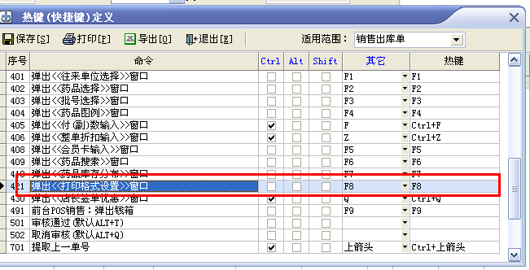
图2-1

2.关闭当前窗口后，按下该热键F8，即可弹出“打印格式设置”窗口。在该窗口中，点击【解压】按钮，把格式解压出来。软件默认的是【销售出库单格式1】，也可以点击【浏览】选择相应的打印格式。(如图2-2)。
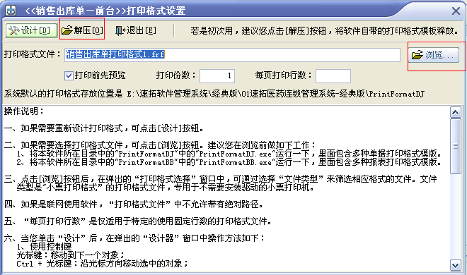
图2-2

二、打印界面选择打印机及纸张
下面继续以【前台销售】为例演示。
点击热键F8，弹出“《销售出库单-前台》打印格式设置”窗口，点击“设计”按钮，在弹出的“报表设计器”窗口中继续如下操作：
- 点击【文件=>报表设置】，（如图3-1）。
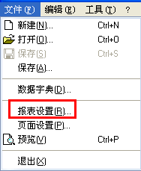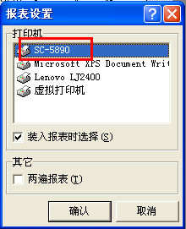
图3-1 图3-2
2、选择本机安装的打印机，(如图3-2）。
3、在页面设置中，选择打印机所使用的纸张大小。（如图3-3）。
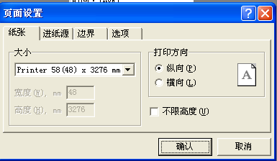
图3-3

如果在【页面设置】窗口中没有适合你所使用的纸张,就需要重新自定义纸张。在操作系统的【开始=>设置=>打印机和传真】中进行设置。
（1）打【文件=>服务器属性】，（如图3-4）。
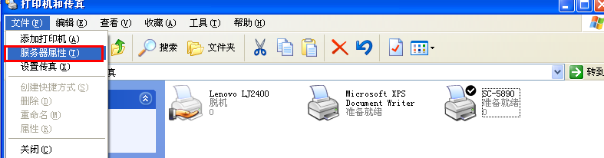
图3-4

（2）依次如下操作：格式=>创建新格式=>输入表格名=>填写自定义纸张大小=>保存格式=>确定。（如图3-5）。
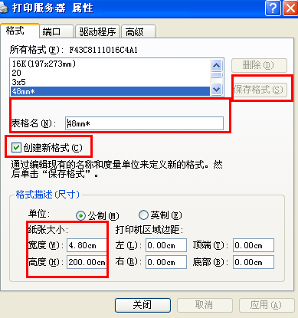
图3-5
（3）选中默认使用的打印机，右键，在“打印首选项”中将打印机的默认纸张设置为上面自定义的纸张。（如图3－6）。
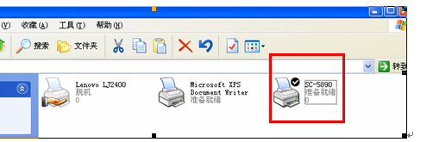
图3－6
(4)打开软件，在打印格式设计窗口中，点击【文件=>报表设置】，选择打印机，再选择上面自定义的纸张即可。（如图3-7）。
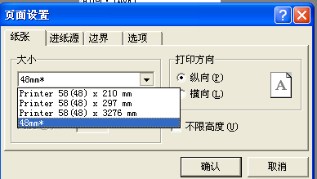
图3-7

备注：若自定义的纸张尺寸 在软件中不显示，说明打印机不识别这个纸张尺寸。

三、打印预览及固定行数的用法
1、软件打印时默认为打印前先预览。如果不想在打印时预览（比如，在前台销售落单时直接打印），可以点击热F8，在弹出的“《销售出库单-前台》打印格式设置”窗口中，不勾选【打印前先预览】，然后退出即可。（如图4-1）。
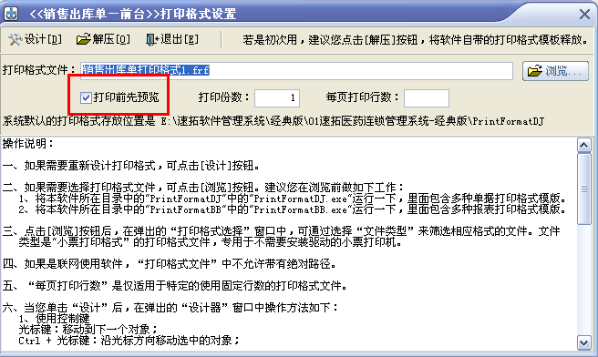
图4-1

2、“每页打印行数”是仅适用于特定的使用固定行数的打印格式文件。【每页打印行数】、【打印份数】仅适用于销售出库单。（如图4-2）。
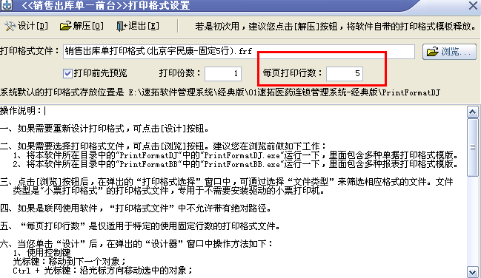
图4-2

四、联网时对打印格式文件的要求
若联网使用软件，“打印格式文件”中不允许带有绝对路径。并且将所用的打印格式文件全部放在软件的printformatDJ目录中。（如图5-1）。
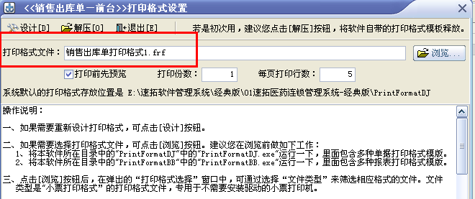
图5-1

五、设计打印格式操作说明
当单击“设计”后，在弹出的“设计器”窗口中操作方法如下：
1、使用控制键
光标键：移动到下一个对象；
Ctrl + 光标键：沿光标方向移动选中的对象；
Shift + 光标键：沿光标方向增加或者减少所选对象的尺寸；
Enter：调出所选对象的编辑器；
Del：删除所选对象；
Insert ：显示"插入数据字段"工具栏；
Ctrl + Enter ：调出所选对象的memo编辑器；
Ctrl + 1..9 ： 设置所选对象的边框宽度；
Ctrl + Z ： 取消最后一次操作；
Ctrl + Y ：重复已取消的操作；
Ctrl + G ：对齐风格开/关；
Ctrl + B, Ctrl + I, Ctrl + U ：设置加粗、倾斜、下划线字体风格；
Ctrl + F ： 取消对象的边框；
Ctrl + D ： 设置对象的边框；
Ctrl + X ： 剪切到剪贴板；
Ctrl + V ：从剪贴板粘贴；
Ctrl + C ： 拷贝到剪贴板；
Ctrl + A ： 选中页面上的所有对象；
Ctrl + N ： 创建新的空白报表；
Ctrl + O ： 打开报表文件；
Ctrl + S ：保存报表文件；
Ctrl + P ： 预览报表；

2、使用鼠标
左击 ： 在页面窗体中选择对象；在可见控件面板选中对象后按左键在页面窗体中插入新对象。
右击 ： 调出所选对象的快捷菜单。
双击 ： 调出所选对象的缺省编辑器。在页面的空白区域双击则调出页面选项对话框，这里您可以设置页面选项，象页边距，尺寸。
Shift + 左击 ： 选择多个对象。
Ctrl + 左击 ： 画选择框。在您松开鼠标后选择框中的所有对象将被选中
要按比例缩放所选对象，拖动所选对象组右下角的红色矩形块

3、常用打印变量代码 【见附表一】

附表一：常用打印格式代码大全

1、一般票据(frf和rmf格式)
一般票据(frf和rmf格式)
标题(单位名称＋单据名称) |  | [Title] |  | 全部
仓库(库房)编码 |  | [SQL_ZB."CKBM"] |  | 全部
仓库(库房)名称 |  | [SQL_ZB."CKMC"] |  | 全部
药品编码 |  | [SQL_MX."YPBM"] |  | 药店
药品名称 |  | [SQL_MX."YPMC"] |  | 药店
剂型名称 |  | [SQL_MX."JXMC"] |  | 药店
生产厂家 |  | [SQL_MX."SCCJ"] |  | 药店
生产批号 |  | [SQL_MX."SCPH"] |  | 药店
有效期至 |  | [SQL_MX."YXQZ"] |  | 药店
批准文号 |  | [BM_YP."PZWH"] |  | 药店
规格 |  | [SQL_MX."YPGG"] |  | 药店
商品编码 |  | [SQL_MX."SPBM"] |  | 超市、商贸等
商品名称 |  | [SQL_MX."SPMC"] |  | 超市、商贸等
型号规格 |  | [SQL_MX."XHGG"] |  | 超市、商贸等
附加特性 |  | [SQL_MX."FJTX"] |  | 超市、商贸等
品牌 |  | [SQL_MX."PPMC"] |  | 服装
特征 |  | [SQL_MX."TZMC"] |  | 服装
颜色 |  | [SQL_MX."YSMC"] |  | 服装
尺码(适用于一行一尺码情形) |  | [SQL_MX."CMMC"] |  | 服装
尺码分布 |  | [SQL_MX."CMFB"] |  | 服装
单位(计量单位) |  | [SQL_MX."JLDW"] |  | 全部
数量 |  | [SQL_MX."SL"] |  | 全部
原价 |  | [SQL_MX."YJ"] |  | 全部
定价 |  | [SQL_MX."PRICE"] |  | 图书
吊牌价 |  | [SQL_MX."DPJ"] |  | 服饰
单价 |  | [SQL_MX."DJ"] |  | 全部
零售价 |  | [SQL_MX."DJ_LSJ"] |  | 全部(图书除外)
税额 |  | [SQL_MX."SE"] |  | 全部(图书除外)
金额 |  | [SQL_MX."JE"] |  | 全部(图书除外)
价税合计 |  | [SQL_MX."HJ"] |  | 全部(图书除外)
总数量 |  | [SQL_ZB."ZSL"] |  | 全部
总合计 |  | [SQL_ZB."ZHJ"] |  | 全部
总调减 |  | [SQL_ZB."TJE"] |  | 全部
应结算 |  | [SQL_ZB."YJS"] |  | 全部
现结算 |  | [SQL_ZB."XJS"] |  | 全部
未结算(欠款) |  | [SQL_ZB."WJS"] |  | 全部
优惠额（零售额－金额） |  | [SQL_ZB."YHE"] |  | 全部
总折扣 |  | [SQL_ZB."ZZK"] |  | 全部
收款 |  | [SQL_ZB."SK"] |  | 全部
找零 |  | [SQL_ZB."ZL"] |  | 全部
折前合计 |  | [ZQHJ] |  | 全部(餐饮除外)
零售价合计 |  | [LSJHJ] |  | 全部(图书、餐饮除外)
优惠额(折扣额+调减额) |  | [ZK_ADD_TJ] |  | 全部
会员折扣率（金额与零售额之比） |  | [HY_ZKL] |  | 全部(图书、餐饮除外)
会员折扣额（零售额－金额） |  | [HY_ZKE] |  | 全部(图书、餐饮除外)
本次积分 |  | SQL_ZB."BCJF"] |  | 全部
总积分 |  | [BM_WLDW."LJJF"] |  | 全部
剩余积分 |  | [BM_WLDW."SYJF"] |  | 全部
总欠账 |  | [QZ_ALL] |  | 全部
前单欠账 |  | [QZ_Prior] |  | 全部
往来单位（供货商或客户）编码 |  | [SQL_ZB."DWBM"] |  | 全部
往来单位（供货商或客户）名称 |  | [SQL_ZB."DWMC"] |  | 全部
往来单位（供货商或客户）地址 |  | [BM_WLDW."DZ"] |  | 全部
往来单位（供货商或客户）电话 |  | [BM_WLDW."DH"] |  | 全部
往来单位（供货商或客户）手机 |  | [BM_WLDW."SJ"] |  | 全部
单据号码 |  | [SQL_ZB."ID"] |  | 全部
日期 |  | [SQL_ZB."RQ"] |  | 全部
时间 |  | [NOW] |  | 全部
机器号(计算机名) |  | [JQH]
操作员(开票员)编码 |  | [Czybm] |  | 全部
操作员(开票员)名称 |  | [SQL_ZB."ZDR"] |  | 全部
经办人(导购员、营业员)编码 |  | [SQL_ZB."JBRBM"] |  | 全部
经办人(导购员、营业员)名称 |  | [SQL_ZB."JBRMC"] |  | 全部
往来单位类别 |  | [DWLB] |  | 全部
会员级别 |  | [HYJB] |  | 全部
会员卡号 |  | [HYKH] |  | 全部
当前库存数量 |  | [KCSL] |  | 全部
包装规格 |  | [BM_SP."BZGG"] |  | 全部(餐饮除外)
包装数量 |  | [BZSL] |  | 全部(餐饮除外)
包装数量(带计量单位) |  | [BZSL_DW] |  | 全部(餐饮除外)
包装数量合计 |  | [BZSLHJ] |  | 全部(餐饮除外)
服 务 生 |  | [FWS] |  | 餐饮
餐台类型 |  | [CTLX] |  | 餐饮
营业区域 |  | [YYQY] |  | 餐饮
顾客人数 |  | [GKRS] |  | 餐饮
开台时间 |  | [KTSJ] |  | 餐饮
消费时间 |  | [XFSJ] |  | 餐饮
总行数 |  | [RecordCount] |  | 全部
本页小计 |  | [CurrentXJ] |  | 全部
大写金额(不带"合计") |  | [DX] |  | 全部
大写金额(自带"合计") |  | [DXJE] |  | 全部
结算方式 - 现金 |  | [SQL_ZB."J0"] |  | 全部(普及版除外)
结算方式 - 存款 |  | [SQL_ZB."J1"] |  | 全部(普及版除外)
结算方式 - 充值卡 |  | [SQL_ZB."J2"] |  | 全部(普及版除外)
结算方式 - 积分兑现金 |  | [SQL_ZB."J3"] |  | 全部(普及版除外)
交(接)班单(同时适用普通票据和小票 )
初始金额 | [csje] |  | 全部
开单数量 | [kdsl] |  | 全部
本班收款 | [bbsk] |  | 全部
退单数量 | [tdsl] |  | 全部(餐饮除外)
本班退款 | [bbtk] |  | 全部(餐饮除外)
充值单数量 | [czsl] |  | 全部
本班充值 | [bbcz] |  | 全部
营业金额 | [yyje] |  | 全部
钱箱金额 | [qxje] |  | 全部
钱箱余额(本班留存现金) | [bbye] |  | 全部
上交金额 | [sjje] |  | 全部
结算方式 | [jsfs_jb] |  | 全部
结算金额(余额) | [jsje_jb] |  | 全部
应结算(销售出库单) | [yjs_jb] |  | 全部
已结算(销售出库单) | [ejs_jb] |  | 全部
未结算(销售出库单) | [wjs_jb] |  | 全部
调减额(销售出库单) | [tje_jb] |  | 全部(餐饮除外)
优惠额(销售出库单) | [yhe_jb] |  | 餐饮
总折扣(销售出库单) | [zzk_jb] |  | 全部(餐饮除外)
客户名称 | [SQL_ZB."DWMC"] |  | 眼镜
性 别 | [SQL_ZB."KHXB"] |  | 眼镜
年 龄 | [SQL_ZB."KHNL"] |  | 眼镜
电 话 | [SQL_ZB."LXDH"] |  | 眼镜
单位职业 | [SQL_ZB."DWZY"] |  | 眼镜
眼镜类型 | [YGD_ZB."LX"] |  | 眼镜
验 光 师 | [YGD_ZB."YGSMC"] |  | 眼镜
制 镜 师 | [YGD_ZB."ZJSMC"] |  | 眼镜
眼 睑 | [YGD_ZB."YL"] |  | 眼镜
泪 器 | [YGD_ZB."LQ"] |  | 眼镜
结 膜 | [YGD_ZB."GM"] |  | 眼镜
角 膜 | [YGD_ZB."JM"] |  | 眼镜
前 房 | [YGD_ZB."QF"] |  | 眼镜
虹 膜 | [YGD_ZB."HM"] |  | 眼镜
晶 状 体 | [YGD_ZB."JT"] |  | 眼镜
玻 璃 体 | [YGD_ZB."BT"] |  | 眼镜
眼 底 | [YGD_ZB."YD"] |  | 眼镜
眼 压 | [YGD_ZB."YY"] |  | 眼镜
其 他 | [YGD_ZB."QT"] |  | 眼镜
项 目-右眼(OD) | [YGD_MX1."XM"] |  | 眼镜
球 镜-右眼(OD) | [YGD_MX1."QJ"] |  | 眼镜
柱 镜-右眼(OD) | [YGD_MX1."ZJ"] |  | 眼镜
轴 向-右眼(OD) | [YGD_MX1."ZX"] |  | 眼镜
棱 镜-右眼(OD) | [YGD_MX1."LJ"] |  | 眼镜
底 向-右眼(OD) | [YGD_MX1."DX"] |  | 眼镜
下 加 光-右眼(OD) | [YGD_MX1."JG"] |  | 眼镜
瞳 距-右眼(OD) | [YGD_MX1."TJ"] |  | 眼镜
瞳 高-右眼(OD) | [YGD_MX1."TG"] |  | 眼镜
裸眼视力-右眼(OD) | [YGD_MX1."LYSL"] |  | 眼镜
矫正视力-右眼(OD) | [YGD_MX1."JZSL"] |  | 眼镜
项 目-左眼(OS) | [YGD_MX2."XM"] |  | 眼镜
球 镜-左眼(OS) | [YGD_MX2."QJ"] |  | 眼镜
柱 镜-左眼(OS) | [YGD_MX2."ZJ"] |  | 眼镜
轴 向-左眼(OS) | [YGD_MX2."ZX"] |  | 眼镜
棱 镜-左眼(OS) | [YGD_MX2."LJ"] |  | 眼镜
底 向-左眼(OS) | [YGD_MX2."DX"] |  | 眼镜
下 加 光-左眼(OS) | [YGD_MX2."JG"] |  | 眼镜
瞳 距-左眼(OS) | [YGD_MX2."TJ"] |  | 眼镜
瞳 高-左眼(OS) | [YGD_MX2."TG"] |  | 眼镜
裸眼视力-左眼(OS) | [YGD_MX2."LYSL"] |  | 眼镜
矫正视力-左眼(OS) | [YGD_MX2."JZSL"] |  | 眼镜
右屈光度 | [YGD_JG."N01"] |  | 眼镜
左屈光度 | [YGD_JG."N02"] |  | 眼镜
光学中心水平偏差 | [YGD_JG."N03"] |  | 眼镜
光学中心水平互差 | [YGD_JG."N04"] |  | 眼镜
子镜片几何中心水平 | [YGD_JG."N05"] |  | 眼镜
子镜片几何中心水平 | [YGD_JG."N06"] |  | 眼镜
子镜片顶点位置 | [YGD_JG."N07"] |  | 眼镜
子镜片顶点垂直互差 | [YGD_JG."N08"] |  | 眼镜
镜片色泽互差 | [YGD_JG."N09"] |  | 眼镜
整形要求 | [YGD_JG."N10"] |  | 眼镜
右ADD | [YGD_JG."N11"] |  | 眼镜
左ADD | [YGD_JG."N12"] |  | 眼镜
瞳 距 | [YGD_JG."N13"] |  | 眼镜
散 光 | [YGD_JG."N14"] |  | 眼镜
轴 向 | [YGD_JG."N15"] |  | 眼镜
装配质量 | [YGD_JG."ZBZL"] |  | 眼镜
检验员 | [YGD_JG."YGMC"] |  | 眼镜
备 注 | [YGD_JG."BZ"] |  | 眼镜

2、小票(jcf格式)
小票(jcf格式)
单据号码 | [id] | 全部
日期 | [rq] | 全部
时间 | [now] | 全部
机器号(计算机名) | [jqh] | 全部
操作员编码 | [czybm] | 全部
操作员名称 | [czymc] | 全部
经办人编码 | [jbrbm] | 全部
经办人名称 | [jbrmc] | 全部
客户编码 | [dwbm] | 全部
客户名称 | [dwmc] | 全部
仓库名称 | [ckmc] | 全部
药品编码 | [ypbm] | 药店
药品名称 | [ypmc] | 药店
药品规格 | [ypgg] | 药店
剂型名称 | [jxmc] | 药店
生产厂家 | [sccj] | 药店
生产批号 | [scph] | 药店
有效期至 | [yxqz] | 药店
保质期至 | [bzqz] | 食品饮料、化妆品、化工产品
商品编码 | [spbm] | 超市、商贸等
商品名称 | [spmc] | 超市、商贸等
型号规格 | [xhgg] | 超市、商贸等
附加特性 | [fjtx] | 超市、商贸等
商品条码或药品条码 | [txm] | 餐饮除外
商品条码 | [sptm] | 餐饮
菜品条码 | [cptm] | 餐饮
品牌 | [ppmc] | 服装
特征 | [tzmc] | 服装
颜色 | [ysmc] | 服装
尺码(适用于一行一尺码情形) | [cmmc] | 服装
尺码分布 | [cmfb] | 服装
单位(计量单位) | [jldw] | 全部
数量 | [sl] | 全部
原价 | [yj] | 全部(图书除外)
定价 | [price] | 图书
吊牌价 | [dpj] | 服饰
零售价 | [dj_base] | 全部(图书除外)
单价 | [dj] | 全部
税额 | [se] | 全部(图书、餐饮除外)
金额 | [je] | 全部
合计(价税合计) | [hj] | 全部(图书、餐饮除外)
总合计 | [zhj] | 全部(图书、餐饮除外)
总调减 | [tje] | 全部(餐饮除外)
应结算 | [yjs] | 全部
现结算 | [xjs] | 全部
末结算 | [wjs] | 全部
总折扣 | [zzk] | 全部(餐饮除外)
消费额 | [xfe] | 餐饮
优惠额 | [yhe] | 全部(图书除外)
收款 | [sk] | 全部
找零 | [zl] | 全部
本次积分 | [bcjf] | 全部
累计积分 | [ljjf] | 全部
剩余积分 | [syjf] | 全部
总欠帐 | [qz_all] | 全部
前单欠帐 | [qz_prior] | 全部
货位编号 | [hwbh] | 全部
往来单位类别 | [dwlb] | 全部
会员级别 | [hyjb] | 全部
会员卡号 | [hykh] | 全部
当前库存数量 | [kcsl] | 全部

